Відкритий урок з української мови 4 клас
Тема: Повторення й узагальнення вивченого про займенник
Мета:
- повторити й узагальнити вивчене про займенник; удосконалювати навички правопису займенників; розвивати вміння впізнавати в реченнях займенники, визначати їх особу, число, відмінки;
- розвивати вміння використовувати займенники у мовленні;
- виховувати працелюбність, бажання допомогти один одному; прагнення співпраці з іншими учнями, вміння висловлювати власну думку, поважати думки інших.
Обладнання: назви станцій маршруту; завдання групам; ноутбук, проектор,презентація до уроку
Хід уроку:
І. Організація класу
Закінчилася перерва,
Продзвенів чаклун - дзвінок
А тепер усі швиденько
Налаштуймось на урок.
У мене діточки -
Як ті квіточки.
Всі гарненькі, чепурненькі
Й до роботи беручкі.
Починаймо працювати,
Ви ж у мене молодці,
Мови рідної знавці.
ІІ. Психологічний тренінг
ВЧИТЕЛЬ | УЧНІ
Ви - найкращі  Ви - активні  Ви - розумні  Ви – ерудовані  Ви – винахідливі  Я люблю Вас! | Ми - найкращі  Ми - активні  Ми - розумні  Ми – ерудовані  Ми – винахідливі  Ми любимо Вас!
2. Позначення настрою на уроці на полях зошита, запис числа, класної роботи.

- Побажайте один одному удачі на уроці, потисніть руку товаришеві.
ІІІ. Повторення та узагальнення знань.
- Повідомлення теми й мети уроку.
- Сьогодні ми здійснимо подорож до знайомої вам частини мови. Шлях буде довгим, але у дорозі ми будемо допомагати один одному. Бо девіз нашого уроку такий: «Якщо дружить увесь клас – успіх буде повсякчас».
- 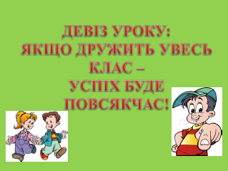А мандруватимемо ми на веселому поїзді.


- Станція « Домашня»
- До якої частини мови ми здійснимо подорож допоможе вам дати відповідь загадка: ( слайд)
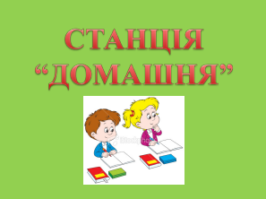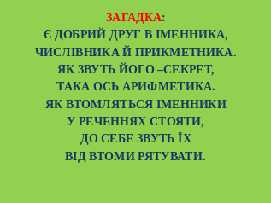Є добрий друг в іменника,
Числівника й прикметника.
Як звуть його – секрет,
Така ось арифметика.
Як втомляться іменники
У реченнях стояти,
До себе звуть їх
Від втоми рятувати. ( ЗАЙМЕННИКИ)
- Що це за частина мови?
- Отож, сьогодні ми повторимо та узагальнимо наші знання про займенник.
- Чому ця частина мови називається саме займенник? ( Тому що вживається замість імені, тобто іменних частин мови)
- 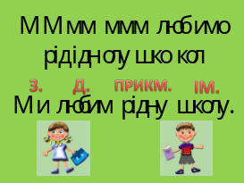Наша мова була б нудна і довга, коли б у ній не було займенників. Адже займенники з успіхом заміняють іменники, прикметники, числівники. Це, ніби « запасні гравці на футбольному полі чи « дублери « в театрі»( рос. лінгвіст Олександр Реформатський)
- Станція « Каліграфічна» ( слайд)
МММ Ммм ммм люб имо рід ідн олу шко
Ми любимо рідну школу.
- Визначте основу цього речення
- 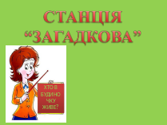Назвіть частини мови.
- Станція « Загадкова» ( слайд)
Гра « Чий будиночок?» ( слайд)
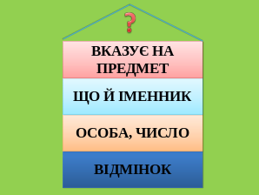

- Яка сім’я живе в цьому будиночку?
- Чому ви так саме думаєте?
- На що вказують займенники?
- 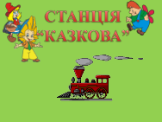Назвіть їх.
- Станція « Казкова»

- А зараз з одним із цих займенників складіть речення казкового змісту. А всі інші і наші гості спробують відгадати казку та казкового героя про кого або про що йдеться.
- ( Діти складають речення)
- Цікаві завдання командам
Усе для перевірки знань -
Парад завдань і запитань!
Що займенник, ти це знаєш,
А чи особу відгадаєш?
І команда шукає тільки займенники І особи, ( нам)
ІІ команда - ІІ особи ( тобі)
ІІІ команда – ІІІ особи. ( з ними)
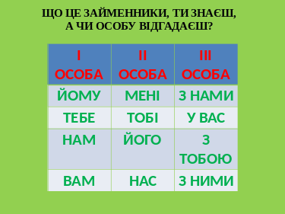

Висновок: особові займенники при відмінюванні змінюють основу слова.
Диктант – мовчанка
- Я буду показувати вам картки, а ви записуйте займенники.( Один учень працює біля дошки)
- ІІ особа однини
- ІІІ особа однина ж.р.
- І особа мн.
- Прийшов до ( він)
- Згадувати (я )
- Спілкувати з ( ми)
Перевірка диктанту:
Ти, вона, ми, прийшов до нього, згадувати мене, спілкувати зі мною.
Самостійна робота. Робота з деформованими реченнями.
Очі, були, у, великі, нього, сині, очі.
( У нього були великі сині очі.)
- Як ви написали у нього? Чому?
- Визначіть особу, число, відмінок цього слова.(3 ос.одн.Р.в.)
Висновок: в особових займенниках можна визначити особу, в деяких - рід, число , відмінок.
Станція « Спортивна» діти під музику виконують вправи веселих звіря (презентація)
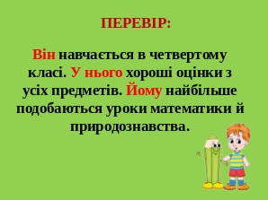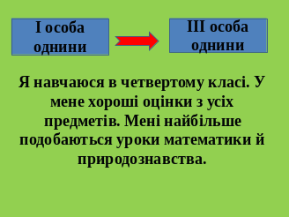Станція « Всезнайок»

- Спишіть текст, замінивши займенники І особи однини на займенники ІІІ особи однини. Поясніть роль займенників у реченні.
Висновок:займенник може виступати головним і другорядним членом речення.
Станція « Дружна» ( слайд)

Робота в групах( завдання на картках)
Емоційний настрій: вказівним і середнім пальцем « підійдіть» по руці сусіда до плеча , похлопайте і скажіть: « Не хвилюйся! Я тобі допоможу!»
- В якій формі вжито займенник:
І команда | ІІ команда | ІІІ команда
Дай мені ( І ос. Д.в.) | Несуть нам ( І ос. Д.в.) | Вітаю вас ( ІІ ос. З.в)
Дякую тобі ( ІІ ос. Д.в.) | Летить над нами (І ос. О.в.) | Живе в ньому ( ІІІ ос. М.в.)
Дружу з ним ( ІІІ ос. О.в.) | Привіт від мене ( І ос. Р.в.) | Приніс вам ( ІІ ос. Д.в .)
Весело з тобою ( ІІ ос. О.в) | Дарую їй ( ІІІ ос. Д.в.) | Цвіте на ній ( ІІІ ос. М.в.)

Станція « Жартівлива»
Мозковий штурм
- Займенник – це дуже цікава частина мови, Жарти – загадки зможе той розгадати, хто добре знає особові займенники.
- Які два займенники псують дороги? ( ями)
- Що треба зробити з руками, щоб утворилися три особові займенники? ( ви-ми- ти)
- Додавши до займенника І особи одну букву, перетворіть його на антонім до слова « війна». ( Мир)
- Я – спереду, я – вкінці, а посередині назва породи коня ( маленького). Разом буде назва країни. ( Я – поні –я)
- Хто швидше назве займенники з двома буквами е ? ( Мене, тебе)
- Хто швидше здогадається , у яких займенниках є буквосполучення ьо, йо? ( у нього, у ньому, його, йому)
- Яке жіноче ім’я складається з тридцяти займенників? ( Зоя)
Фокуси займенника
Це невигадана історія, яка трапилася років тридцять тому. Молодий художник вперше приїхав у незнайоме село, щоб написати кілька портретів. Того ж дня й почав працювати. Зібрався чималий гурт, подивитись на роботу хлопця. Одна бабуся досить голосно спитала:
- Що воно там малює?
Художник почув цю репліку й мовчки всміхнувся.
Портрет вдався на славу, всі говорили, що жінка, яку малював художник, на портреті була як жива, тільки ще гарніша.
Минуло кілька тижнів. У клубі, ще без рамок, просто на підлозі стояли картини молодого художника. А він усе малював. Якось нагодилася та сама бабуся, тільки спитала вона вже інакше:
- Що він сьогодні малює?
А згодом, побачивши в клубі цілу галерею портретів та бабуся спитала:
- А кого вони ще малюватимуть?
- 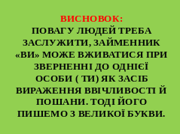Чому ж бабуся вживала щоразу нові займенники, називаючи одну і ту ж саму людину?

Слайд
Висновок: повагу людей треба заслужити, займенник «Ви» може вживатися при зверненні до однієї особи ( ти) як засіб вираження ввічливості й пошани. Тоді його пишемо з великої букви.
Станція « Творча»
Твір – мініатюра
- Напишіть про себе і про ту несподіванку, яка трапилася за поданим зачином.
Учитель просить мене прочитати домашній твір. Я розгортаю зошит, а там….
Запис продовження розповіді учнями.
Зачитування фантастичних розповідей.
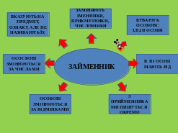Станція « Підсумкова»

Прес – конференція
Вчитель обирає знавця Займенникових наук, якому кореспонденти будуть задавати питання з даної теми. Учень сідає за учительський стіл і відповідає на запитання однокласників. Якщо відповіді були правильними, то учень отримує відзнаку - медаль.



- Ось ми і закінчили вивчати тему « Займенник». Позначте на полях зошита свій настрій в кінці уроку. Чи змінився він? Чому?
- Тому що допомагали мені сьогодні ви та ваша дружба.
